**八年级历史下学期期中试题**

考生注意：1.本卷共6页，总分100分，考试时间60分钟。

2.答题前请将密封线左侧的项目填写清楚。

3.答案请用蓝、黑色钢笔或圆珠笔填写。

|  |  |  |  |  |  |
| --- | --- | --- | --- | --- | --- |
| 题 号 | 一 | 二 | | | 总 分[ |
| 21 | 22 | 23 |
| 得 分 |  |  |  |  |  |

一、单项选择题（每题2分，40分）

1、《走进新时代》这首歌中唱道“让我告诉世界，中国命运自己主宰，让我告诉未来，中国进行着接力赛……”你知道中国人民“命运自己主宰”开始于（ 　　）

A.三大战役www.dearedu.com胜利B.中华人民共和国成立C.社会主义制度建立D.第一个五年计划实施

2、当新中国第一面五星红旗升起之时，意味着：睡狮已醒。从此，中国将以新的姿态屹立在世界面前。这里的“新”包括（ ）  
①社会制度的变化 ②人民社会地位的变化 ③国际地位的变化 ④国家性质的变化  
 A.①②④     B.①②③④     C.②③④      D.①③④

3、在进行主题为“中国人民志愿军——中国最可爱的人”的研究性学习时，可以作为史料运用的是( )；①当时的文献资料　②历史博物馆内存放的有关实物资料　③电影《上甘岭》

④当时实况纪录片和照片； A．①②③ B．①②④ C．①③④ D．②③④

4、下列是在某场战争中牺牲的现江苏省赣州市龙南县籍部分革命烈士名录

|  |
| --- |
| 陈观松（1924-1952） 赖监桥（1933-1953） 李佛林（1929-1953）  刘宴群（1927-1950） 徐承钦（1928-1951） 邱慈荣（1923-1952）  廖 武（1931-1953） 蔡以仁（1918-1950） 刘房添（1919-1951） |

据此分析，这场战争最有可能是（ ）

A.北伐战争 B.抗日战争 C.解放战争 D.抗美援朝

5、在土地改革中，党和政府之所以把土地分给农民，其根本原因是( )

A．农民无地或少地，生活困苦 B．地主土地太多，无法耕种

C．农民在革命战争年代有功于革命，分土地事实上是“按功行赏”

D．封建剥削的土地制度严重阻碍了农村经济的发展

6、关于土地改革的完成，农民有深切体会，其中符合当时情景的是( )

A．农民甲说：“我们总算翻了身，成为土地的主人。”

B．农民乙说：“今年多收三五斗，还要向地主交租！”

C．农民丙说：“加入农业合作社就是好，集体力量办大事。”

D．农民丁说：“实行人民公社化运动，收成比往年高很多！”

7、张华搜集了有关西藏和平解放、抗美援朝、《中华人民共和国土地改革法》的相关历史资料，要www.dearedu.com办一期手抄报，请你为他的手抄报拟一主题，下列最恰当的是（ ）

A．工业化的起步 B．巩固政权 C．社会主义制度的确立 D．探索社会主义道路

8、1953年是中国经济史上一个重要的分水岭。从那时起，中国人熟悉了一个经济术语——五年计划。以下属于第一www.dearedu.com个五年计划成就的是（　 ）①长春第一汽车制造厂建成　②修建青藏、新藏等公路③农村的乡镇企业发展迅速　④武汉长江大桥建成通车

A. ①②③　 　B. ①②④　 　C. ②③④　 　D. ①③④

9.纪念中国共产党诞生95周年的大型纪录片《光辉历程》，其中有一段回顾了建国初期，我国民主法制建设取得的重大成就。下列对我国第一部社会主义类型的宪法描述正确的是:（ ）A.它是1956年制定的 B.它规定中华人民共和国一切权力属于政府

C.它由中国人民政治协商会议制定

D.它规定人民行使权力的机关是全国人民代表大会和地方各级人民代表大会

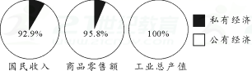10、下图是公私经济成分比例图。根据图表判断其反映的是我国哪一年的经济结构比例( )A．1949年

B．1952年

C．1953年

D．1956年

11、历史和现实都告诉我们，只有社会主义才能救中国，只有中国特色社会主义才能发展中国，这是人民的选择、历史的结论。我国进入社会主义初级阶段的标志是( )

A．三大改造的基本完成 B．土地改革完成

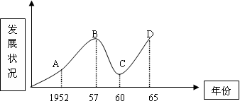C．“一五”计划完成 D．中华人民共和国成立

12.如图反映的是新中国在20世纪五六十年代的农业

经济发展状况，出现图中B点到C点这一变化的主要原

因是( )

A．经济建设没有计划性 B．自然灾害迅速蔓延

C．“左”倾错误严重泛滥 D．“文革”扩展到经济领域

13、“文化大革命”中，身为国家主席的刘少奇被诬陷为“叛徒、内奸、工贼 ”，惨遭批斗，失去人身自由。这突出表明文革期间( )

A．党内出现了叛徒内奸 B．国民经济发展缓慢

C．民主与法制被肆意践踏 D．文化事业遭到严重摧残

14、作为我国重要的民族精神之一，它产生于我国社会主义道路探索时期，是对中华传统美德的继承和升华，也是对我党我军优良传统的继承和发扬。时至今日，它已经跨越了时空、跨越了国界，被世界几十个国家的人们所接受，它是（ ）

A．五四精神 www.dearedu.com B．长征精神 C．延安精神 D．雷锋精神

15、1980年著名作曲家施光南深入安徽、四川农村体验生活，并满怀激情www.dearedu.com地谱写了经典歌曲《在希望的田野上》。他选择赴上述地区体验生活的最主要理由是(　 　)

A．当地山川俊美、风景秀丽宜人 B．少数民族众多、民俗文化丰富

C．同属革命老区,富有红色传统 www.dearedu.com D．率先分田包产到户、农民生活改善

16、1984年，有国际媒体评论：“中国政府开放整个海岸意味着实际开放半个中国，它是三十五年来中国政府所采取的最大胆的行动。”这个“大胆行动”指的是( )

A．设立深圳、珠海、www.dearedu.com汕头、厦门四个经济特区 B．开放十四个沿海港口城市

C．设立长江三角洲开放区 D．将海南岛建成经济特区

17、20世纪80年代，走出国门的中国人发现，泰国至少领先中国30年；30年后，中国人再次发现，泰国已至少落后中国上海20年。这一变化主要是由于( )

A．中、泰两国社会制度不同 B．中国实行改革开放

C．中国实施“科教兴国”战略 D．科技革命的推动

18、习近平总书记参观《复兴之路》展览时强调，道路决定命运，找到一条正确的道路多么不容易。回顾所学知识，在十一届三中全会后，我们找到的正确道路是( )

A．计划经济的道路 B．“农村包围城市”的道路

C．“以阶级斗争为纲”的道路 D．建设有中国特色的社会主义道路

19、2013年3月17日，习近平在十二届全国人大第一次会议上强调，实现中国www.dearedu.com梦必须走中国道路，必须弘扬中国精神，必须凝聚中国力量，中国梦就是( )

A．全面建成小康社www.dearedu.com会 B．建成富强民主文明和谐的社会主义现代化国家

C．实现中华民族伟大复兴 D．实现共产主义

20、为了实现中国梦，党的十八大发出了向“两个一百年”奋斗目标进军的时代号召，“两个一百年”目标是( )

A．在中国共产党成立一百年时全面建成小康社会，在新中国成立一百年时建成富强民主文明和谐的社会主www.dearedu.com义现代化国家，实现中华民族伟大复兴。

B．在党成立一百年时实现城乡居民的总收入比2010年翻一番，到新中国成立一百年时实现中华民族伟大复兴

C．党成立一百年时实现整体上进入小康社会，到新中国成立一百年时实现中国梦

D．在中国共产党成立一百年时实现中华民族伟大复兴的中国梦，在新中国成立一百年时实现社会主义向共产主义过渡

二、非选择题（60分）

21、历史图片是历史场景的形象呈现，是历史过程的真实记录，结合下列图片回答问题。（20分）

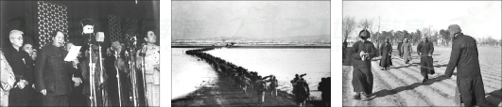

(1)图一反映的是什么历史事件？该事件的世界意义是什么？(4分)

(2)图二反映了新中国成立初期的什么事件？这个事件的指挥者是谁？这个事件的历史影响是什么？(8分)

(3)图三反映了我国建国初期的什么事件？我国实行这一事件的目的是什么？(6分)

(4)图二与图三之间有何内在联系？(2分)

22、学以致用，探究问题。（20分）

饱经风霜的新中国已经走过了六十多个春秋，回首六十多年来共和国不平凡的复兴之路，会引起我们深深地思考。

【一穷二白】材料一：

(建国初期)我国的工业基础，特别是重工业基础非常薄弱……这种落后的经济状况只能靠优先发展重工业才能改变。

(1) 材料一反映了建国初期我国怎样的经济状况？根据材料分析，改变现状的途径是什么？为此我国政府制定了什么方针？（6分）

【神奇逆转】材料二：

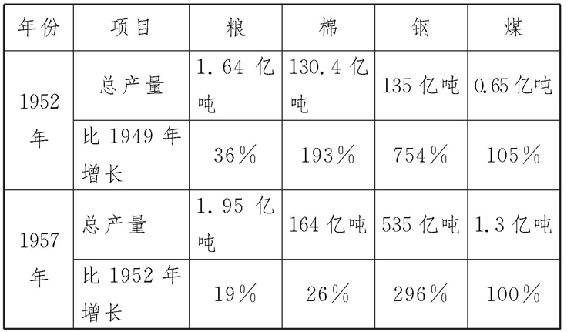

(2) 依据材料二分析1952年主要工农业产品产量比1949年增长和1957年主要工农业产品产量比1952年增长的原因分别是什么?（6分）

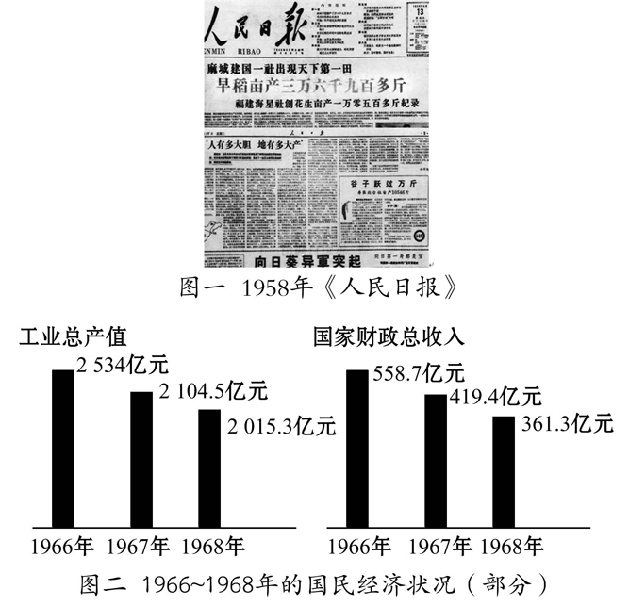【重大挫折】材料三：

www.dearedu.com(3)依据材料三并结合相关史实，判断图一《人民日报》中的报道情况是否真实？说明理由。并分析指出图二中经济状况出现的主要原因是什么？（4分）

(4)从上述曲折的经济发展历程，可以得出哪些教训？（4分）

1. 新中国成立以来,www.dearedu.com在中国共产党的领导下中国从贫穷走向富强。阅读下列材料，回答问题。

（20分）【国家贫穷落后的问题】材料一：

　 世界上还能有谁，提出这样的伟大决策，让数亿农民成功解决了温饱；让座座城市神话般崛起；世界上还能有谁，提出这样的伟大构想，使中国人民洗雪了百年国耻；世界上还能有谁，提出这样的伟大理论，成为引领中华民族前进的光辉旗帜。

——改编自一位伟人纪念堂中的留言

【探究思考】

(1)材料一中让中国走向富裕的 “伟大决策”是什么？是在哪次会议上作出的？(4分)

【历史的脚印】材料二：

1980年我国在深圳、海南、汕头、厦门建立四个经济特区，1987年,邓小平在中国共产党第十三次全国代表大会上提出了党在社会主义初级阶段的基本路线。1992年,中国共产党十四次全国代表大会决定建立自给自足市场经济体制。1997年，中国共产党十五次全国代表大会把“三个代表”确立为党的指导思想，作为指导我国改革开放和社会主义现代化建设的旗帜。

(2)上述材料是小虎同学学习“建设有中国特色的社会主义”后，根据教材内容及所了解的相关信息进行的部分总结。材料中有3处错误，请你帮他找出并改正。（6分）

【歌曲中见证】材料三：

《春天的故事》的部分歌词:“一九七九年那是一个春天,有一位老人在中国的南海边画了一个圈,神话般地崛起座座城,奇迹般地聚起座座金山……一九九二年又是一个春天,有一位老人在中国的南海边写下诗篇,天地间荡起滚滚春潮,征途上扬起浩浩风帆……”

1. 材料三中“一九七九年那是一个春天”，这里“春天”的喻义是什么？“一九九二年又是一个春天，有一位老人在中国的南海边写下诗篇”指哪一事件？它有何重要意义？

（6分）

【无限的思念】材料四：

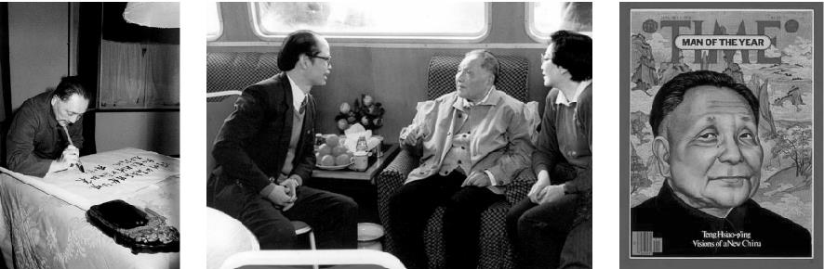

（4）邓小平自称是“中国人民的儿子”，你如何用一句话评价他？

邓小平是www.dearedu.com中国新时代的形象，他身上有什么优秀品质？（4分）

期中教学质量检测试卷

八年级历史试卷答案【1-12课】

一、选题题：（每题2分，共40分）

1-5 CBDDC 6-10 ABCDB 1www.dearedu.com1-15 CADDD 16-20 DDCCD

二、非选择题：（共60分）

21.（共18分）

（1）鸦片战争。中国开始沦为半殖民地半封建社会。（4分）

（2）甲午中日战争。允许日本在中国开设工厂。（4分）

（3）《辛丑条约》。清政府保证严禁人民参加各种形式的反帝活动。（4分）

（4）邓世昌黄海海战、台湾人民反割台斗争、义和团运动等。（2分）

（5）腐朽落后的封建制度。落后就要挨打。（言之有理即可）（4分）

22.（共20分）

（1）地主阶级洋务派。活动：创办军事工业；开办民用工业；筹建海军；创办新式学堂。（4分）

（2）资产阶级维新派。戊戌变法。（4分）

（3）中国同盟会。辛亥革命（4分）

（4）新文化运动。《新青年》和北京大学。（4分）

（5）特征：学技术—学制度—学思想文化。清政府的腐败和封建制度的落后，www.dearedu.com列强的侵略，民族资本主义发展缓慢等。（4分）

23.（共22分）

（1）孙中山。1911年。武昌。（4分）

（2）三民主义。民族、民权、民生。（4分）

（3）推翻了清王朝的反动统治，宣告了中国两千多年君主专制制度的终结。开创了完全意义上的近代民族民主革命。（4分）

（4）袁世凯复辟帝制。护国战争。（4分）

（5）“革命尚未成功”指袁世凯窃取了辛亥革命的成果，革命党人没有完成反帝反封建的任务，没有改变中国半殖民地半封建社会的性质。（4分）说明资产阶级革命道路在中国行不通；要选择适合本国国情的道路等。（2分）